1. Pernyataan Waktu

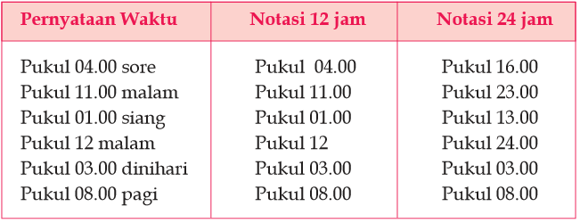

Dari tabel di atas terdapat perbedaan penulisan antara notasi 12 jam dan 24 jam. Menyatakan waktu dengan notasi 24 jam dan notasi 12 jam, hanya menambah atau mengurangi dengan 12.

1. Operasi Hitung Satuan Waktu

Perhitungan satuan waktuini dianggap sangat penting untuk dipelajari untuk keperluan hal-hal yang berhubungan dengan perhitungan satuan waktu seperti menentukan usia, lama sekolah, lama waktu kegiatan, perjalanan, dll.

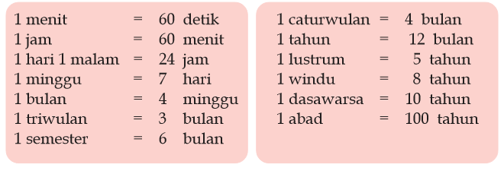

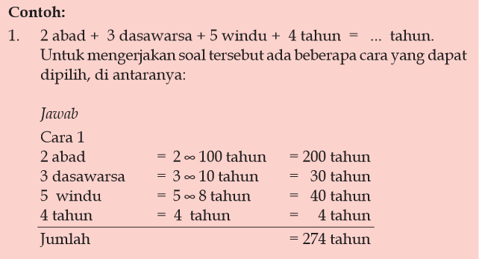

1. Menggambar Sudut
2. Sudut **lancip**, yaitu sudut yang besarnya di bawah 900

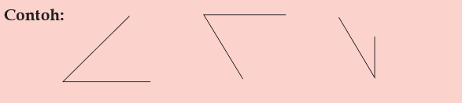

1. Sudut **siku-siku**, yaitu sudut yang besarnya 900

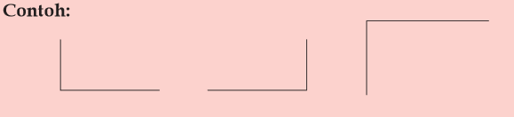

1. Sudut **tumpul**, yaitu sudut yang besarnya di atas 900

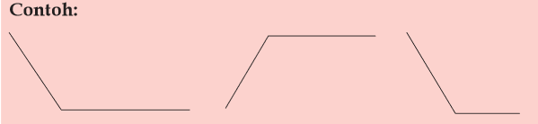

1. Mengukur Besar Sudut

Besar sudut dapat ditentukan atau diukur dengan berbagai cara, di antaranya dengan menggunakan sudut satuan dan yang paling tepat menggunakan sebuah alat yang disebut **busur derajat** .

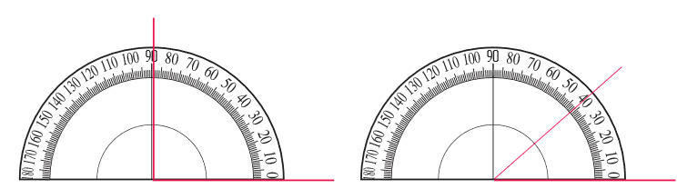

1. Mengenal Jarak, Waktu Tempuh, dan Kecepatan
2. Jarak

**Jarak** adalah ukuran Panjang dari suatu tempat ke tempat lain. Jarak dapat diketahui dengan menggunakan rumus sebagai berikut :



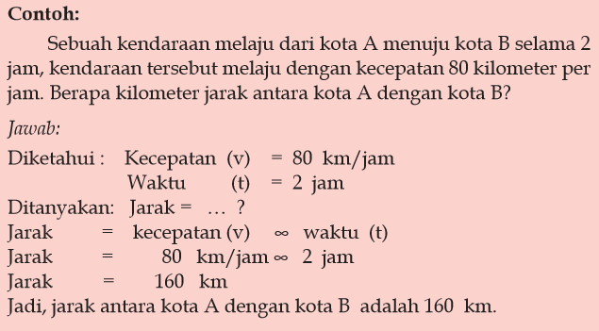

1. Waktu Tempuh

**Waktu tempuh** adalah lama waktu yang terpakai dalam perjalanan untuk menempuh suatu jarak tertentu. Waktu tempuh dapat dihitung dengan menggunakan rumus sebagai berikut :



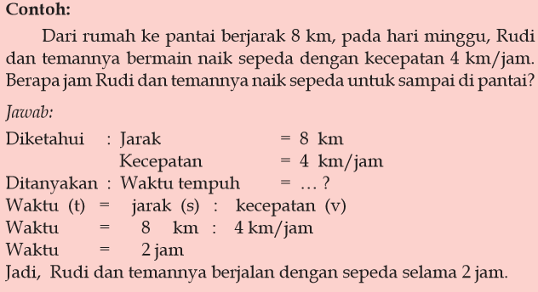

1. Kecepatan

Kecepatan dapat dihitung dengan rumus sebagai berikut :



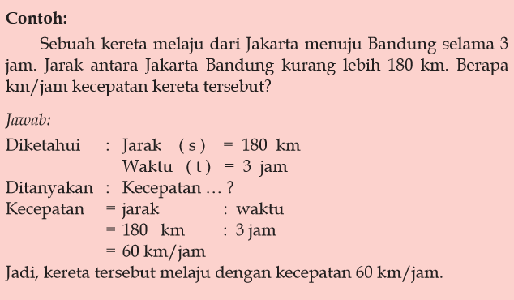

1. Segitiga Ajaib

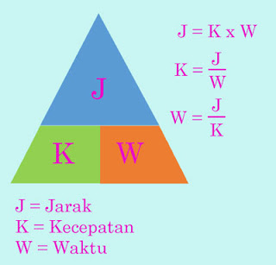

Segitiga ini adalah alat untuk mencari jarak, kecepata, dan waktu tempuh. Untuk menggunakannya, cukup menutup dengan tangan satuan apa yang ditanyakan.

$$Jarak=Kecepatan×waktu$$

$$Kecepatan=\frac{Jarak}{Waktu}$$

$$Waktu=\frac{Jarak}{Kecepatan}$$